**实验二、标准控件实验报告**

1.设计并实现一个简易计算器

（1）设计web窗体

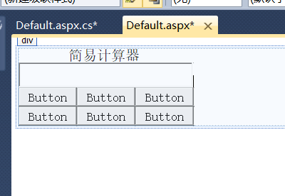

（2）设置属性

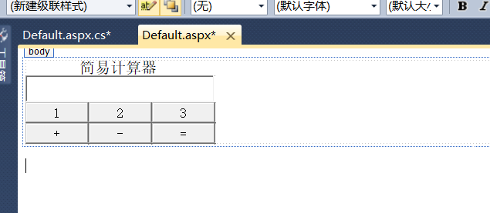

（3）编写事件、方法代码

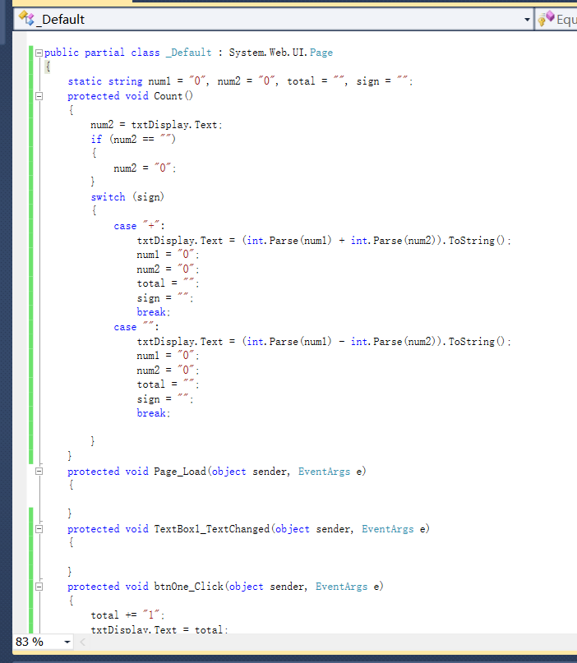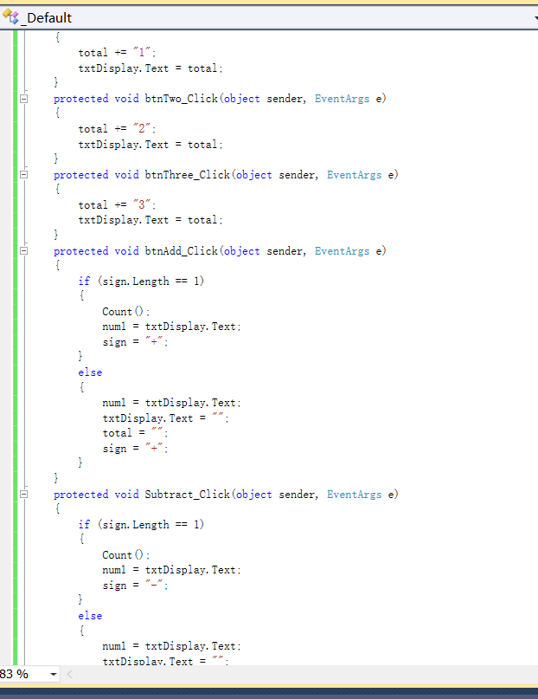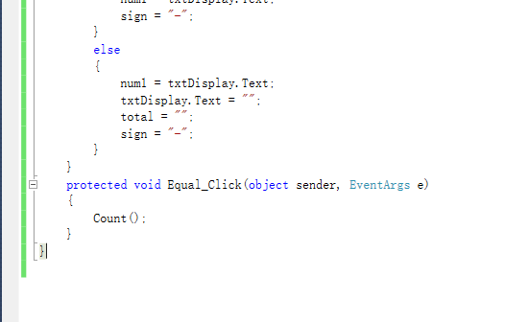

（4）浏览建立的Web窗体进行测试

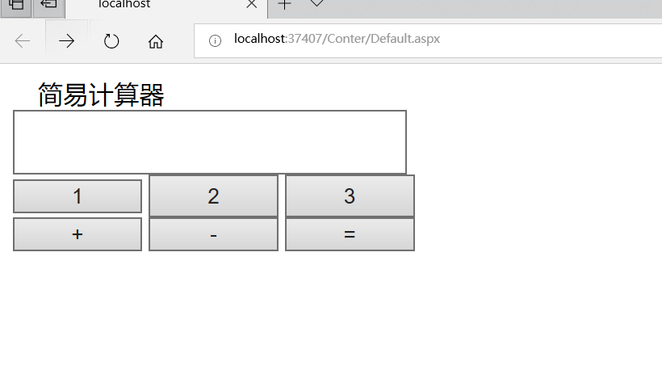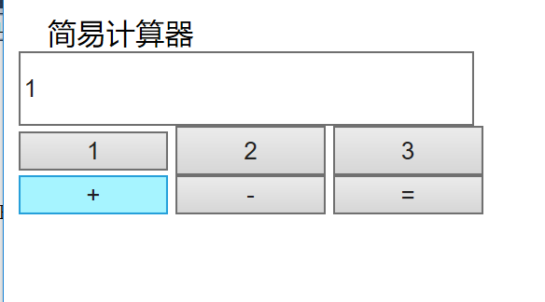

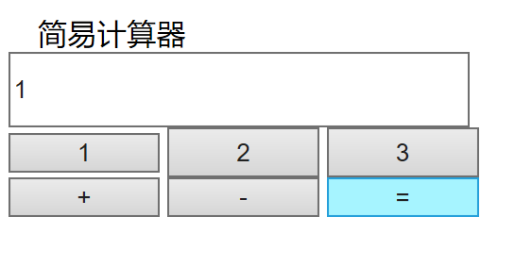

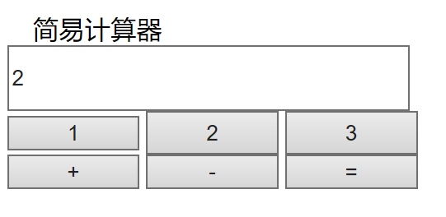

2、设计并实现一个用于查询教师课表的联动下拉列表框页面

（1）设计web窗体

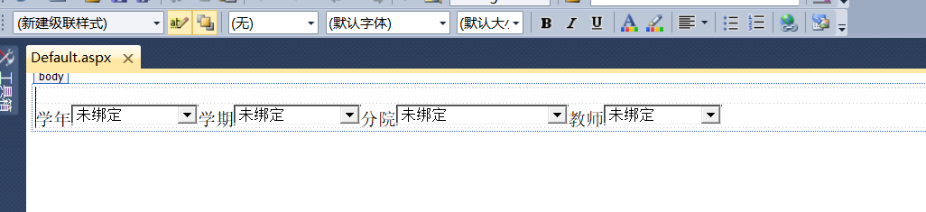（2）设置属性

（3）编写事件、方法代码

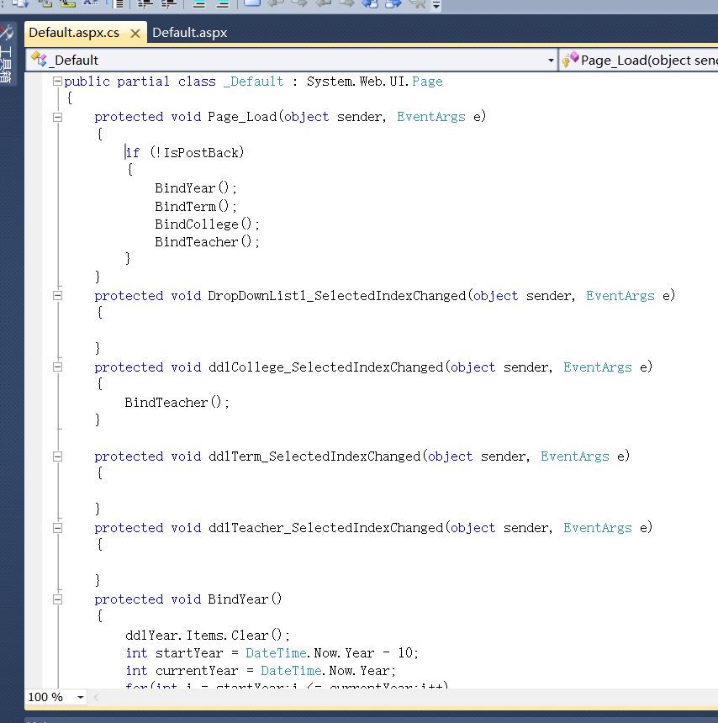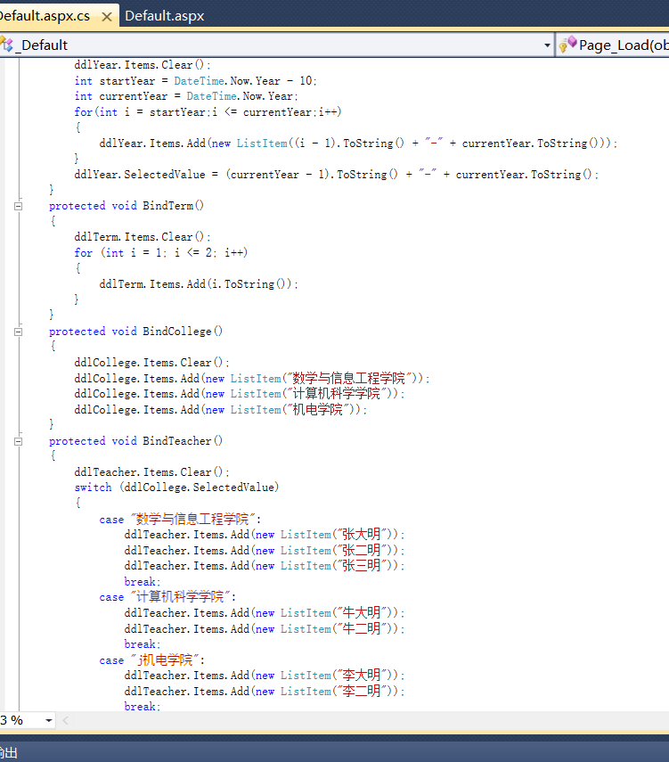

（4）浏览建立的Web窗体进行测试

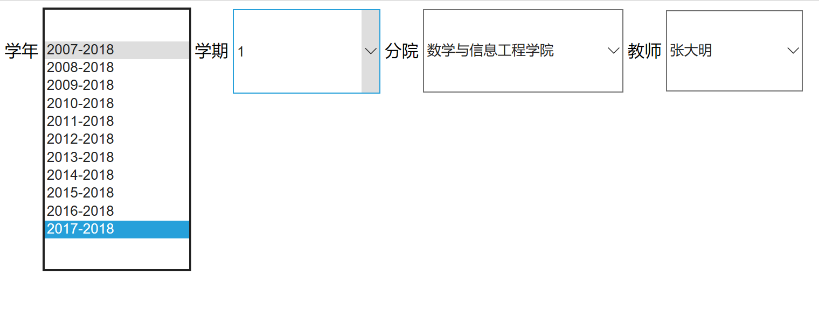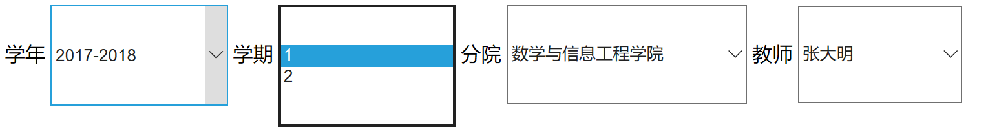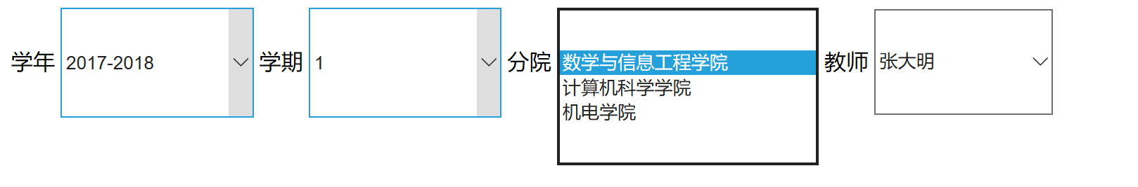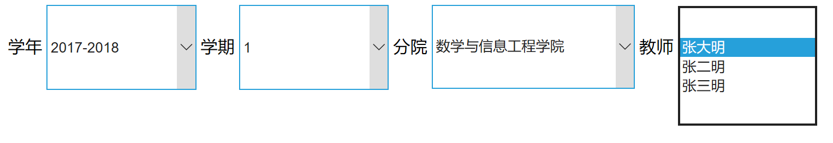

3、设计并实现一个用于单向选择的测试页面

（1）设计web窗体

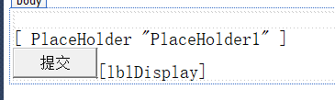

（2）设置属性

（3）编写事件、方法代码

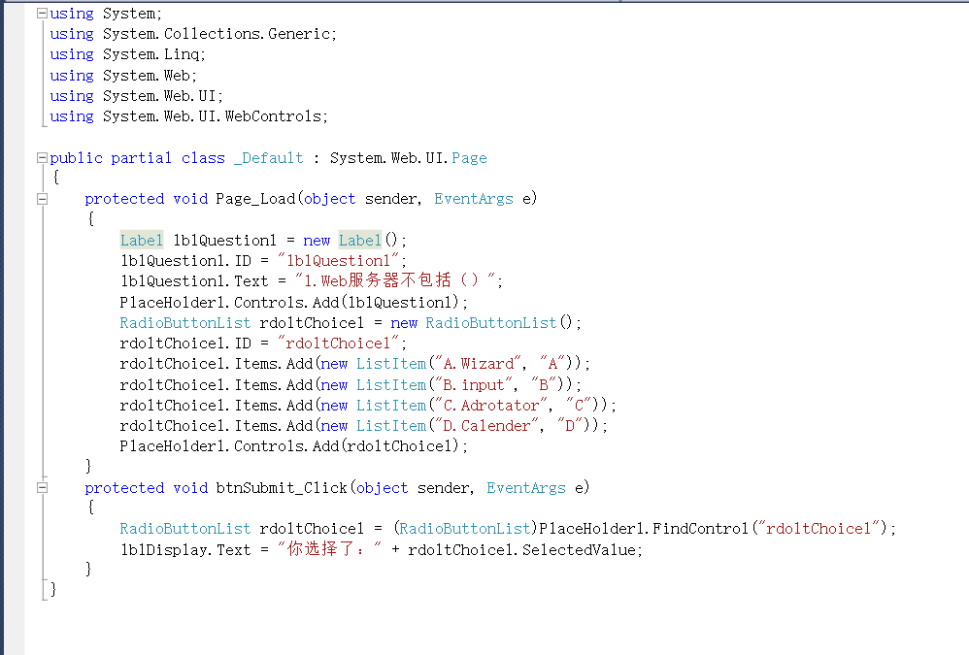

（4）浏览建立的Web窗体进行测试

